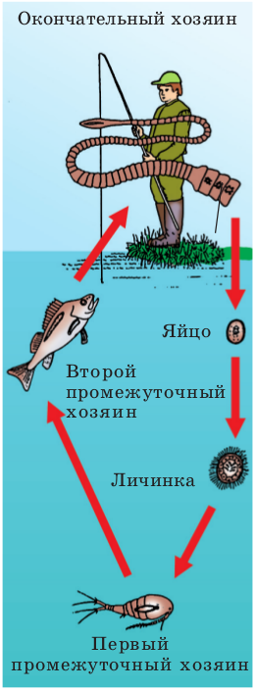

Дифиллоботриоз (широкий лентец)

Памятка для родителей
ГБУЗ АО «ДГП№3» Гельминтологический центр.
г.Астрахань, ул. Куликова, 61
ДИФИЛЛОБОТРИОЗ
заболевание человека и животных, вызываемое ленточным паразитом лентецом широким – Diphyllobotrium latum.
Паразит имеет голову с двумя щелями, которыми он прикрепляется к стенке кишечника и членистое тело длиной до 28 метров. Живет паразит у человека многие годы.
Развитие лентеца широкого происходит очень сложно, с тройной сменой хозяев. Паразитирует взрослый гельминт в тонком кишечнике человека и домашних животных – собак и кошек. Первым промежуточным хозяином служат мелкие пресноводные рачки-циклопы, вторыми – рыбы.
Находясь в кишечнике человека или животного, лентец откладывает яйца, которые с фекалиями выделяются наружу. Для дальнейшего развития они должны попасть в пресноводный водоем (пруд, река, озеро), где и продет две стадии своего развития.
Итак, от людей или животных, зараженных лентецом широким, через рачков-циклопов заражается рыба, а через рыбу – человек, кошка, собака.

Как происходит заражение лентецом широким?
Человек заражается лентецом широким при употреблении в пищу сырой рыбы (строганина) или блюд из недоваренной и недожаренной рыбы, а также икры, содержащих живых личинок лентеца. Личинки эти можно увидеть: они имеют вид маленьких червячков, молочно-белого цвета длиной от 0,5 до 1,0см. наиболее часто личинками лентеца широкого заражены щука, окунь, ерш, налим.
Какой вред наносят лентецы человеку?
Огромный паразит всасывает содержимое кишечника человека, лишая его многих питательных веществ и витаминов, вызывая при этом тошноту, боли в животе, усиление аппетита, метеоризм, слабость, усиленное слюнотечение. Раз в 3-6 месяцев во время дефекации выделяется стробила (хвостовая часть гельминта) длиной от нескольких сантиметров до нескольких метров.
Как можно поставить диагноз дифиллоботриоза?
Диагноз может установить врач на основании данных опроса пациента, исследования фекалий на наличие яиц или исследования выделившейся стробилы лентеца.
Как лечить больных дифиллоботриозом?
Для лечения больных дифиллоботриозом применяют празиквантель, который дает высокий процент излечения. Лечение проводится в поликлинических условиях или на дому. Имеются противопоказания, поэтому дозу препарата и условия лечения определяет только врач.
Как уберечься от заражения лентецом широким?
Чтобы не заразиться лентецом широким рыбу и ее икру необходимо хорошо проваривать или прожаривать. Длительная засолка рыбы крепкими растворами соли, горячее копчение, длительное, не менее двух недель, промораживание способствует гибели личинок лентеца.
Не следует кормить сырой рыбой кошек и собак.
Яйца лентеца могут попасть в водоемы при спуске в них неочищенных сточных вод, при просачивании нечистот из выгребных ям, при смывании нечистот с берегов талыми и дождевыми водами, при спуске их с пароходов.
Водоемы необходимо содержать в чистоте. Этими мерами предохраняются рыбы от заражения, а следовательно и человек.

Если Вы предполагаете, что у Вас или Вашего ребенка гельминты, обследование и консультацию Вы сможете получить в ГБУЗ АО «ДГП №3» Гельминтологическом центре по адресу г. Астрахань, ул.Куликова, 61

